Самостоятельная работа -8Б-Окружность
- Выбрать несколько ответов
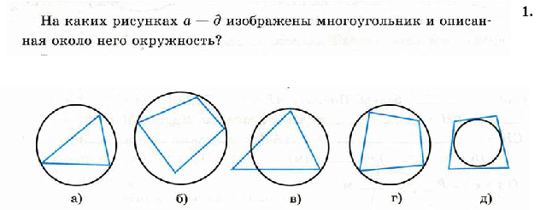
- Выбрать несколько ответов
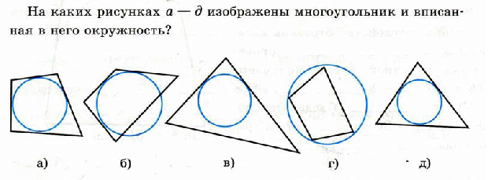
- Постройте четырехугольник так, чтоб он был описан около окружности
- Постройте четырехугольник так, чтоб он был вписан в окружность

ПРОДОЛЖЕНИЕ НИЖЕ

- Реши задачу
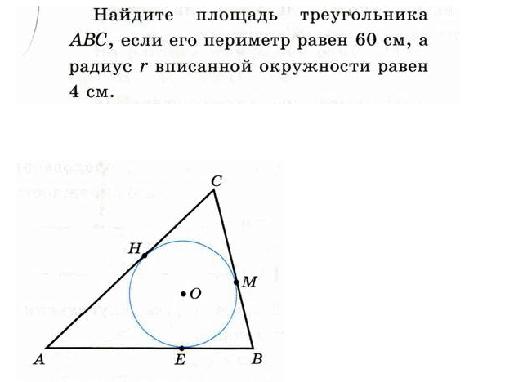
- Реши задачу
